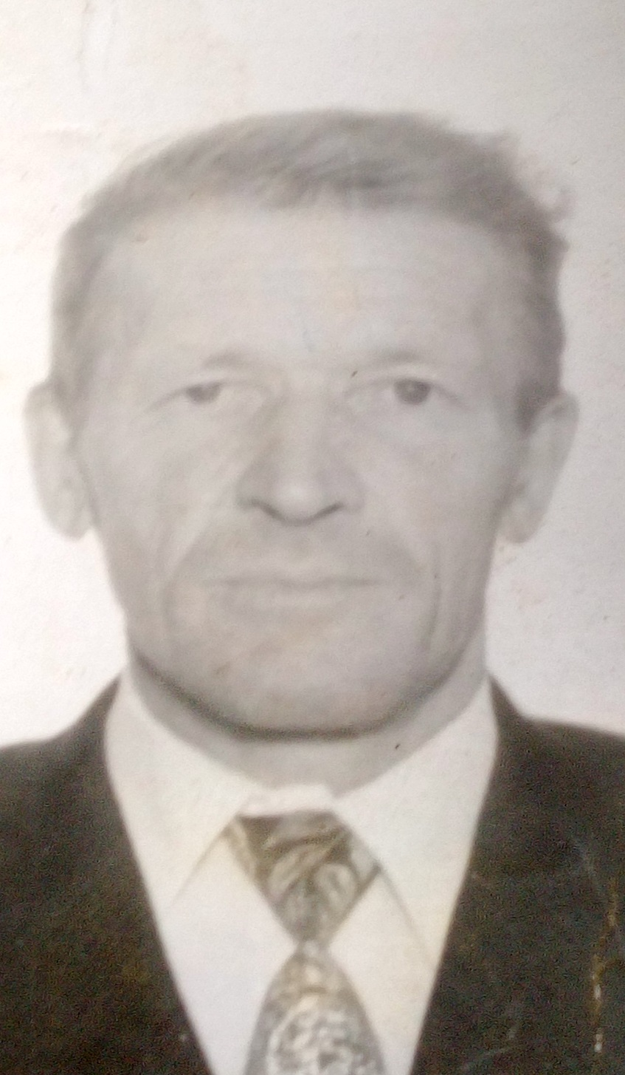**Петров Анатолий Петрович**

Родился 19 апреля 1928 года в Калининской области Старицкого района в селе Десятино.

Родители: Отец - Петров Пётр Иванович, мать – Петрова Прасковья Сергеевна. В 1942 году семью эвакуировали в Бурятию с бабушкой – 1865 года рождения, матерью – 1898 года рождения и братом Виктором 1925 года рождения.

Старший брат Леонид пропал без вести в первые дни войны, был десантником. Брат Виктор погиб в 1943 году.

Анатолий Петрович работал в колхозе трактористом до выхода на пенсию.

Награды: Медаль «За доблестный труд. В ознаменование 100 – летия со дня рождения В. И. Ленина» - 7 апреля 1970 г., Бронзовая медаль «За достигнутые успехи в развитии народного хозяйства СССР» (ВДНХ СССР) – Постановление от 20 декабря 1972 г., Значок «Победитель Социалистического соревнования 1973 года» - 11 января 1974 г., Значок «Ударник десятой пятилетки» - 8 декабря 1980 г., Указом Президиума Верховного Совета СССР от 29 августа 1985 года награждён «Орденом Трудового Красного Знамени» - 23 сентября 1985 г., Медаль «Ветеран труда» - 18 июня 1986 г., Медаль «За доблестный труд в ВОВ 1941 – 1945 гг.» – 23 декабря 1993 г.

Умер 14 февраля 1995 года.